**Лабораторная работа №3**

**Неразветвленные цепи синусоидального тока.**

Цель работы: Произвести измерения в неразветвленных цепях синусоидального тока. Выполнить косвенные измерения угла при различных схемах соединения резистора, катушки индуктивности и конденсатора.

**Теоретические сведения:**

В большинстве случаев выработка, передача и потребление электрической энергии происходит на переменном токе. Под цепями переменного током понимаются цепи синусоидального тока. В цепях синусоидального тока величины тока, напряжения и ЭДС изменяются по синусоидальному закону (рисунок 3.1).

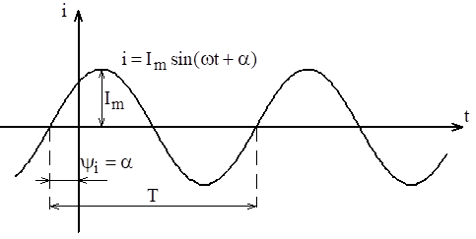

Рисунок 3.1. Изменение тока по синусоидальному закону

. (3.1)

 (3.2)

 (3.3)

где е, u, i – мгновенные значения ЭДС, напряжения и тока соответственно; Em, Um, Im – амплитудные или максимальные значения; ωt+Ψe, ωt+Ψu, ωt+Ψi – фаза колебания; Ψe, Ψu, Ψi – начальная фаза колебания, ω – угловая частота, t – время.

 (3.4)

где T – период (время одного полного колебания), f – частота (число колебаний в се­кунду,).

При проведении измерений в цепях с синусоидальным током приборы показывают действующие значения тока. Действующее значение синусоидального тока – это такое значение постоянного тока, при котором на некотором сопротивлении r за время равное периоду синусоидального тока выделит такое же количество теплоты что и синусоидальный ток.

 (3.5)

Рассмотрим, как ведут себя синусоидальные ток и напряжение на элементах цепи. Начнем рассмотрение с активного сопротивления.

Активное сопротивление – это идеализированный элемент электрической цепи, на котором необратимо преобразуется электрическая энергия в тепловую. Активное сопротивление обозначается – R или r (рисунок 3.2). Данное сопротивление ни как меняет свое значение с течением времени. При протекании переменного тока через активное сопротивление напряжение и тока не меняют свою фазу, т.е. ток и напряжение совпадает по фазе.

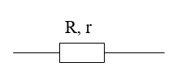 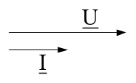

а) б)

Рисунок 3.2. Активное сопротивление

а) условное обозначение

б) векторная диаграмма тока и напряжения на элементе

Реактивное сопротивление – это сопротивление, которое в определенные промежутки времени присутствует у элемента, а в другие нет. Реактивным сопротивлением обладают элементы: индуктивность и емкость.

Индуктивность (L) – это идеализированный элемент электрической цепи, в котором происходит накопление энергии магнитного поля. Реактивное сопротивление индуктивности обозначается – ХL (рисунок 3.3). При протекании переменного тока через данное сопротивление напряжение опережает ток по фазе на угол 90⁰.

ХL=ωL (3.6)

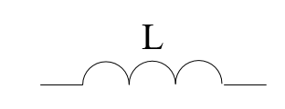 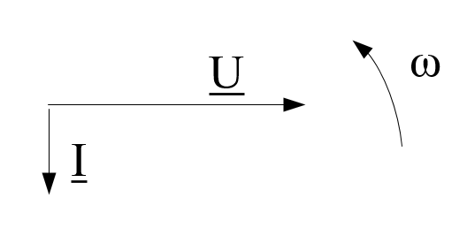

а) б)

Рисунок 3.2. Индуктивность

а) условное обозначение

б) векторная диаграмма тока и напряжения на элементе

Емкость (С) – это идеализированный элемент электрической цепи, в котором происходит накопление энергии электрического поля. Реактивное сопротивление индуктивности обозначается – ХС (рисунок 3.3). При протекании переменного тока через данное сопротивление напряжение отстает от тока по фазе на угол 90⁰.

ХС=1/ωС (3.7)

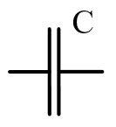 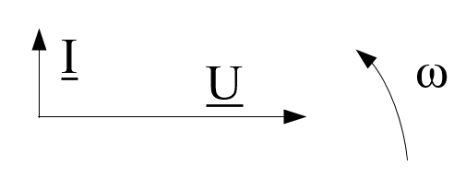

а) б)

Рисунок 3.3. Емкость

а) условное обозначение

б) векторная диаграмма тока и напряжения на элементе

При рассмотрении цепей с синусоидальным током оперирую понятием полного сопротивления ветви Z, т.к. ветвь может обладать только активным сопротивлением, только реактив сопротивлением или же и тем, и тем одновременно (рисунок 3.4). Для упрощения взаимосвязей между активным, реактивным и полным сопротивлениями пользуются треугольником сопротивлений (рисунок 3.5).

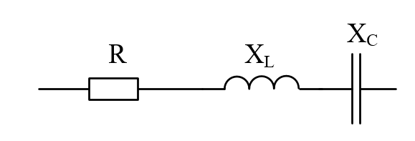

Рисунок 3.4. RLC ветвь

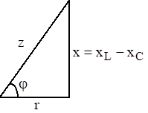

Рисунок 3.5. Треугольник сопротивлений

 или  (3.8)

 (3.9)

 (3.10)

Также при рассмотрении цепей с синусоидальным током используют полною мощность, активную мощность и реактивную мощность.

Полная мощность – это мощность, которая потребляется и включает в себя как активную и реактивную составляющие, которая в свою очередь определяется типом используемой в цепи нагрузки.

*S=UI* (3.11)

Активная мощность – это мощность, указывающая на необратимые преобразования электрической энергии в данной цепи в другие виды энергии.

*P=UIcosφ* (3.12)

Реактивная мощность – это мощность, характеризующая процесс обмена энергией между источником энергии и индуктивными и емкостными элементами.

*P=UIsinφ* (3.13)

**Ход работы:**

1. Ознакомится со стендом (рисунок 1.2), на котором будет проводиться работа. Ознакомится со способами безопасного выполнения операций на стенде.

2. Присоедините мультиметр к управляемому генератору напряжения специальной формы, как показано на рисунке 3.6.

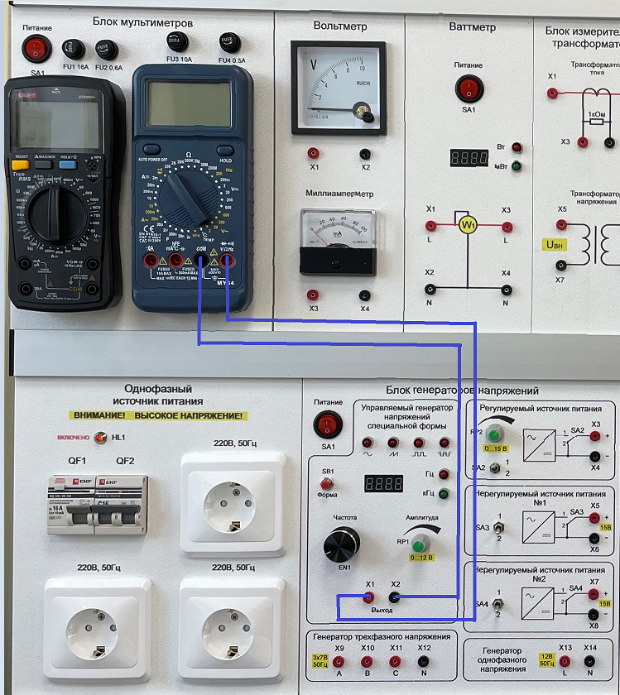

Рисунок 3.6. Схема измерения напряжения источника

3. Установите переключатель напряжения на управляемом генераторе напряжения специальной формы в положение примерно равное 7 Вольт.

4. Установите переключатель на мультиметре в положение измерения постоянного напряжения 20 Вольт.

5. Включите однофазный источник питания, переведя тумблеры QF1 и QF2 в положение включено. При этом должен загореться индикатор HL1.

6. Включите блок мультиметров, путем перевода SA1 в положение включено.

7. Включите блок генераторов напряжений, путем перевода SA1 в положение включено.

8. Убедитесь, что форма напряжения на управляемом генераторе напряжений специальной формы является синусоидальной. Если несинусоидальная форма, то путем нажатия клавиши формы SB1 установите синусоидальную форму.

9. Вращая регулятор частоты EN1 выставить частоту 50 Гц.

10. Путем вращения регулятора напряжения на регулируемом источнике питания добейтесь напряжения, согласно варианта (Таблица 3.1)

Таблица 3.1. Напряжения.

|  |  |  |  |  |  |
| --- | --- | --- | --- | --- | --- |
| Вариант | | | | | |
| 1 | 2 | 3 | 4 | 5 | 6 |
| Напряжение на регулируемом источнике питания, В | | | | | |
| 7 | 7,5 | 8 | 7,7 | 7,3 | 7,5 |

11. Выключите блок генераторов напряжений, путем перевода SA1 в положение выключено.

12. Выключите блок мультиметров, путем перевода SA1 в положение выключено.

13. Выключите однофазный источник питания, переведя тумблеры QF1 и QF2 в положение выключено.

14. Соберите схему, изображенную на рисунках 3.7 согласно вашего варианта (таблица 3.2). Пример соединений согласно схемы представлены на рисунке 3.8.

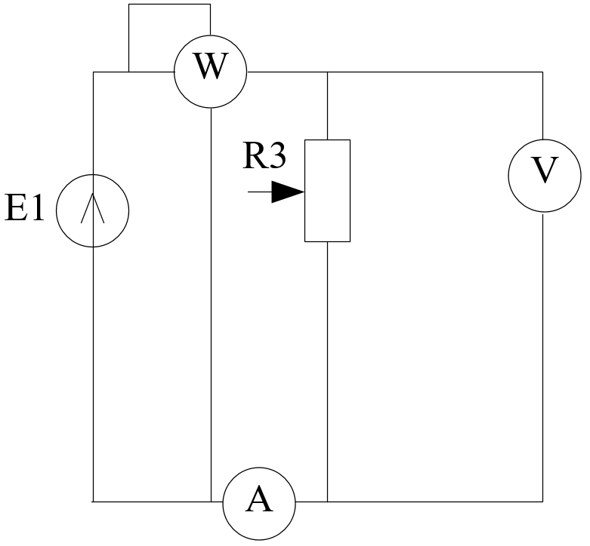

Рисунок 3.7. Схема измерений №1

Таблица 3.2. Параметры схемы

|  |  |
| --- | --- |
| № Варианта | R3, % |
| 1 | 100 |
| 2 | 90 |
| 3 | 80 |
| 4 | 70 |
| 5 | 60 |
| 6 | 50 |

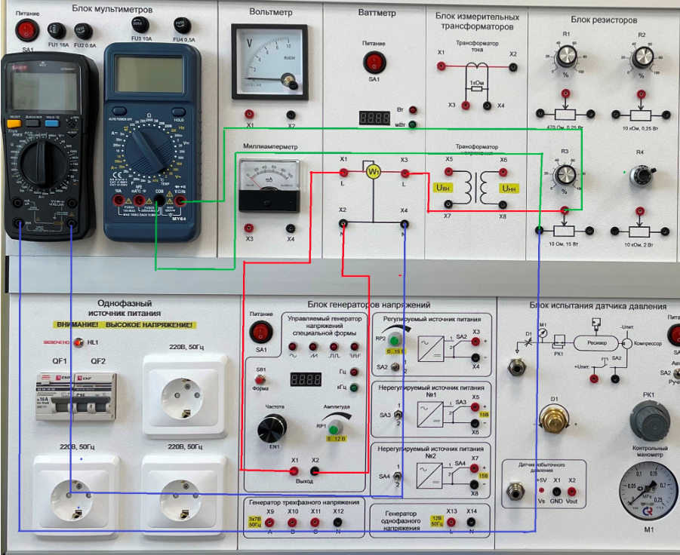

Рисунок 3.8. Схема соединений согласно схемы

15. Установите переключатель на 2 мультиметре в положение измерения постоянного напряжения 20 Вольт.

16. Установите переключатель на 1 мультиметре в положение измерения тока 20 Ампер.

17. Включите однофазный источник питания, переведя тумблеры QF1 и QF2 в положение включено. При этом должен загореться индикатор HL1.

18. Включите блок мультиметров, путем перевода SA1 в положение включено.

19. На 1 мультиметре нажиме клавишу SELECT, что бы на дисплее начали отображаться буквы DC.

20. Включите блок ваттметра, путем перевода SA1 в положение включено.

21. Включите блок генераторов напряжений, путем перевода SA1 в положение включено.

22. Вращая регулятор частоты EN1 выставить частоту согласно таблицы 3.3.

Таблица 3.3. Результаты измерений

|  |  |  |  |  |
| --- | --- | --- | --- | --- |
| Ветвь | Частота, Гц | | | |
| **30** | | | |
| Измерено | | Рассчитано | |
| R | Iизм, A |  | Z, Ом |  |
| Uизм, B |  | R, Ом |  |
| Ризм, Bт |  | φ, ⁰ |  |
| RL | Iизм, A |  | Z, Ом |  |
| Uизм, B |  | X, Ом |  |
| Ризм, Bт |  | φ, ⁰ |  |
| RC | Iизм, A |  | Z, Ом |  |
| Uизм, B |  | X, Ом |  |
| Ризм, Bт |  | φ, ⁰ |  |
| Ветвь | **50** | | | |
| Измерено | | Рассчитано | |
| R | Iизм, A |  | Z, Ом |  |
| Uизм, B |  | R, Ом |  |
| Ризм, Bт |  | φ, ⁰ |  |
| RL | Iизм, A |  | Z, Ом |  |
| Uизм, B |  | X, Ом |  |
| Ризм, Bт |  | φ, ⁰ |  |
| RC | Iизм, A |  | Z, Ом |  |
| Uизм, B |  | X, Ом |  |
| Ризм, Bт |  | φ, ⁰ |  |
| Ветвь | **80** | | | |
| Измерено | | Рассчитано | |
| R | Iизм, A |  | Z, Ом |  |
| Uизм, B |  | R, Ом |  |
| Ризм, Bт |  | φ, ⁰ |  |
| RL | Iизм, A |  | Z, Ом |  |
| Uизм, B |  | X, Ом |  |
| Ризм, Bт |  | φ, ⁰ |  |
| RC | Iизм, A |  | Z, Ом |  |
| Uизм, B |  | X, Ом |  |
| Ризм, Bт |  | φ, ⁰ |  |

20. Произведите измерение напряжений, токов и мощности. Полученные значения внесите в таблицу 3.3.

21. Выключите блок генераторов напряжений, путем перевода SA1 в положение выключено.

22. Выключите блок мультимитров, путем перевода SA1 в положение выключено.

23. Выключите блок ваттметра, путем перевода SA1 в положение включено.

23. Выключите однофазный источник питания, переведя тумблеры QF1 и QF2 в положение выключено.

24. Разберите схему.

25. Соберите схему, изображенную на рисунках 3.9 согласно вашего варианта (таблица 3.2).

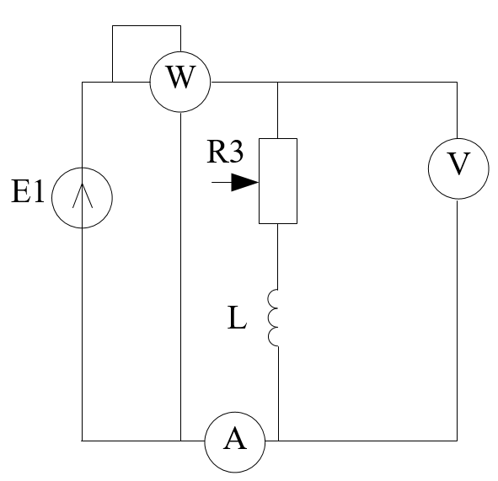

Рисунок 3.9. Схема измерений №2

26. Установите переключатель на 2 мультиметре в положение измерения постоянного напряжения 20 Вольт.

27. Установите переключатель на 1 мультиметре в положение измерения тока 20 Ампер.

28. Включите однофазный источник питания, переведя тумблеры QF1 и QF2 в положение включено. При этом должен загореться индикатор HL1.

29. Включите блок мультиметров, путем перевода SA1 в положение включено.

30. На 1 мультиметре нажиме клавишу SELECT, что бы на дисплее начали отображаться буквы DC.

31. Включите блок ваттметра, путем перевода SA1 в положение включено.

32. Включите блок генераторов напряжений, путем перевода SA1 в положение включено.

33. Вращая регулятор частоты EN1 выставить частоту согласно таблицы 3.3.

Произведите измерение напряжений, токов и мощности. Полученные значения внесите в таблицу 3.3.

34. Выключите блок генераторов напряжений, путем перевода SA1 в положение выключено.

35. Выключите блок мультимитров, путем перевода SA1 в положение выключено.

36. Выключите блок ваттметра, путем перевода SA1 в положение включено.

37. Выключите однофазный источник питания, переведя тумблеры QF1 и QF2 в положение выключено.

38. Разберите схему.

39. Соберите схему, изображенную на рисунках 3.10 согласно вашего варианта (таблица 3.2).

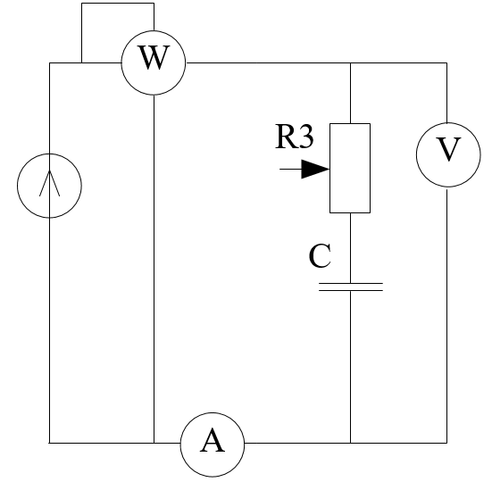

Рисунок 3.10. Схема измерений №2

40. Установите переключатель на 2 мультиметре в положение измерения постоянного напряжения 20 Вольт.

41. Установите переключатель на 1 мультиметре в положение измерения тока 20 Ампер.

42. Включите однофазный источник питания, переведя тумблеры QF1 и QF2 в положение включено. При этом должен загореться индикатор HL1.

43. Включите блок мультиметров, путем перевода SA1 в положение включено.

44. На 1 мультиметре нажиме клавишу SELECT, что бы на дисплее начали отображаться буквы DC.

45. Включите блок ваттметра, путем перевода SA1 в положение включено.

46. Включите блок генераторов напряжений, путем перевода SA1 в положение включено.

47. Вращая регулятор частоты EN1 выставить частоту согласно таблицы 3.3.

Произведите измерение напряжений, токов и мощности. Полученные значения внесите в таблицу 3.3.

48. Выключите блок генераторов напряжений, путем перевода SA1 в положение выключено.

49. Выключите блок мультимитров, путем перевода SA1 в положение выключено.

50. Выключите блок ваттметра, путем перевода SA1 в положение включено.

51. Выключите однофазный источник питания, переведя тумблеры QF1 и QF2 в положение выключено.

52. Разберите схему.

53. Произведите расчеты полного, активного и реактивного сопротивлений, угла.

**Содержание отчета по лабораторной работе:**

1. Титульный лист с указанием варианта

2. Цель работы.

3. Схемы соединений.

4. Заполненные таблицы.

5. Расчеты (полного, активного и реактивного сопротивлений, угла).

9. Вывод.